Приложение 1
от «___» марта 2023 № 15/07-Исх-____

Методические рекомендации по оформлению информационной (мобильной) папки о деятельности поставщика социальных услуг
1. Общие положения

Настоящие методические рекомендации предназначены для использования поставщиками социальных услуг с целью соблюдения требований законодательства по информационной открытости и доступности, соответствия общим критериям оценки качества условий оказания услуг, успешного прохождения независимой оценки качества условий оказания услуг организациями социального обслуживания.
Методические рекомендации разработаны в соответствии с требованиями следующих нормативных правовых актов:
– Федерального закона от 28.12.2013 № 442-ФЗ «Об основах социального обслуживания граждан в Российской Федерации»;
– приказа Минтруда от 17.11.2014 № 886н «Об утверждении Порядка размещения на официальном сайте поставщика социальных услуг в информационно-телекоммуникационной сети «Интернет» и обновления информации об этом поставщике (в том числе содержания указанной информации и формы ее предоставления)»;
– приказа Минтруда от 23.05.2018 № 317н «Об утверждении показателей, характеризующих общие критерии оценки качества условий оказания услуг организациями социального обслуживания и федеральными учреждениями медико-социальной экспертизы»;
– приказа Роструда от 20.04.2022 № 101 «Руководство по соблюдению обязательных требований в сфере социального обслуживания»;
– постановления Правительства Ханты-Мансийского автономного
округа – Югры от 06.09.2014 № 326-п «О порядке предоставления социальных услуг поставщиками социальных услуг в Ханты-Мансийском автономном округе – Югре»;
– приказа Депсоцразвития Югры от 13.05.2019 № 441-р «Об организации проведения информационно-разъяснительной кампании для населения и признании утратившими силу некоторых приказов Депсоцразвития Югры».

Информационная (мобильная) папка о деятельности поставщика социальных услуг (далее – И(М)П) является аналогом стенда и должна находиться в свободном доступе как при отсутствии стенда, так и при его наличии.
2. Содержание информационной (мобильной) папки

При оформлении И(М)П для лучшего восприятия необходимо использовать единый формат (одинаковый тип шрифта, цветовая гамма шрифта сходная на всех страницах И(М)П, единый стиль оформления рисунков, таблиц, фотографий и т.д.).

страница 1 «Наименование организации»
Полное наименование организации должно соответствовать наименованию организации, закрепленному в ее учредительных документах. Наименование организации размещается на листе формата А4, шрифт Arial, жирный, кегль не менее 22 пт, междустрочный интервал – одинарный, выравнивание по центру страницы. Сокращенное наименование организации приводят в тех случаях, когда оно закреплено в учредительных документах организации. Сокращенное наименование организации помещают в скобках ниже полного наименования или за ним. В нижней части страницы указывается территория на которой предоставляет услуги данная организация.

страница 2 «Местонахождение поставщика социальных услуг на карте»
Размещается фрагмент карты с указанием местонахождения поставщика социальных услуг. Карта проезда поможет посетителям при необходимости найти офис организации. Один из способов создания фрагмента карты. Необходимо открыть любую карту (Яндекс, Гугл, 2ГИС), найти на ней свою организацию и далее воспользоваться клавишей Print Screen на клавиатуре, затем открыть программу Paint и в созданный новый файл вставить (Ctrl+V) сделанный скриншот.
Далее с помощью инструмента «Выделение» выделить нужный фрагмент карты и инструментом «Обрезать» – обрезать все лишнее.
Файл сохранить и импортировать в новый документ Microsoft Word. При необходимости в программе Paint можно отредактировать карту: добавить маркеры, линии или выделить нужные области.
На листе бумаги формата А4, ниже фрагмента карты, необходимо представить информацию о транспортной доступности к организации. Указываются (при наличии) близлежащие к организации остановки муниципального и коммерческого транспорта с перечислением номеров автобусов и маршрутных такси.
Лист бумаги формата А4 с фрагментом карты и информацией о транспортной доступности рекомендуется распечатать на принтере в цветном исполнении. Пример представлен на рисунке 1.
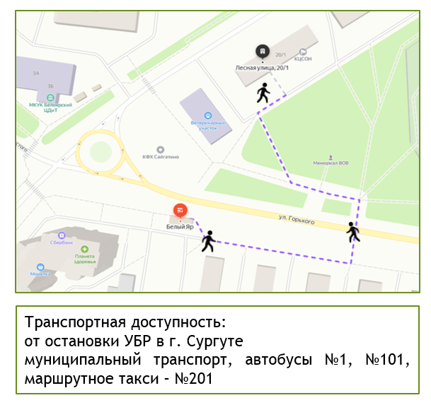
Рисунок 1 – Примерная схема местонахождения поставщика социальных услуг и информация о транспортной доступности

страница 3 «Резюме организации»
Данная страница содержит информацию об организации, о предоставляемых ею социальных услугах, демонстрирует получателям социальных услуг свою деятельность, перспективы развития и достижений. Оформление данной страницы возможно в форме таблицы (Таблица 1). Таблица имеет наименование (Arial, 14 пт, полужирный шрифт, текст по центру, вверху таблицы), состоит из 2-х столбцов.
Наименования заголовков строк 1-го столбца следующие:
дата и место создания организации;
организационно-правовая форма организации (для юридических лиц);
категории получателей социальных услуг для которых оказываются услуги;
достижения, награды, успехи в цифрах, опыт работы, гранты;
план развития организации.
Во 2-м столбце по строкам размещается информация, соответствующая заголовкам 1-го столбца.
В 4-й строке отражаются собственные разработки, а также внедрение программ, технологий в своей деятельности.
Рекомендуется использовать количественные показатели, где это возможно.

Таблица 1
Пример оформления Резюме организации
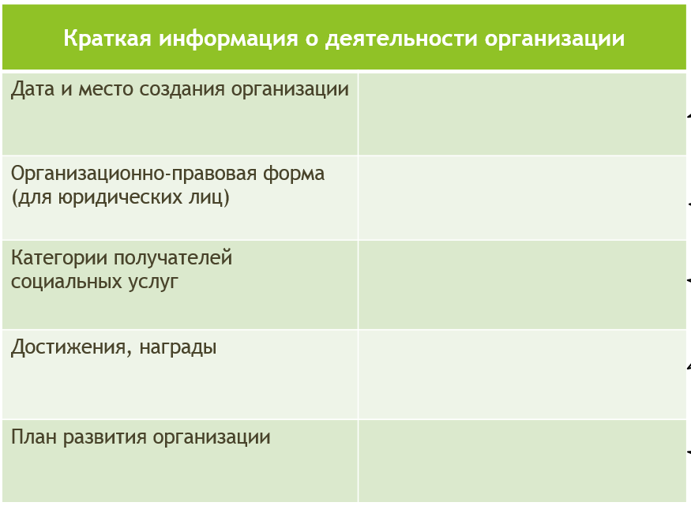

страница 4 «Свидетельство о государственной регистрации»
На данной странице размещается цветная или черно-белая скан-копия свидетельства о государственной регистрации.

страница 5 «Информация об организации, предоставляющей социальные услуги»
Данную информацию рекомендуется оформить в виде таблицы (Таблица 2). Таблица должна иметь наименование (Arial, 14 пт, полужирный шрифт, текст по центру, вверху таблицы). Таблица состоит из 2-х столбцов.
Наименования заголовков строк 1-го столбца следующие:
учредитель поставщика социальных услуг;
руководитель организации;
заместитель руководителя;
контактные номера телефонов;
адрес электронной почты организации;
адрес организации;
режим работы, дни и часы приема, перерыв на обед.
Информация по строкам во 2-м столбце должна заполняться согласно наименованиям заголовков.
Таблица 2
Пример оформления информации об организации
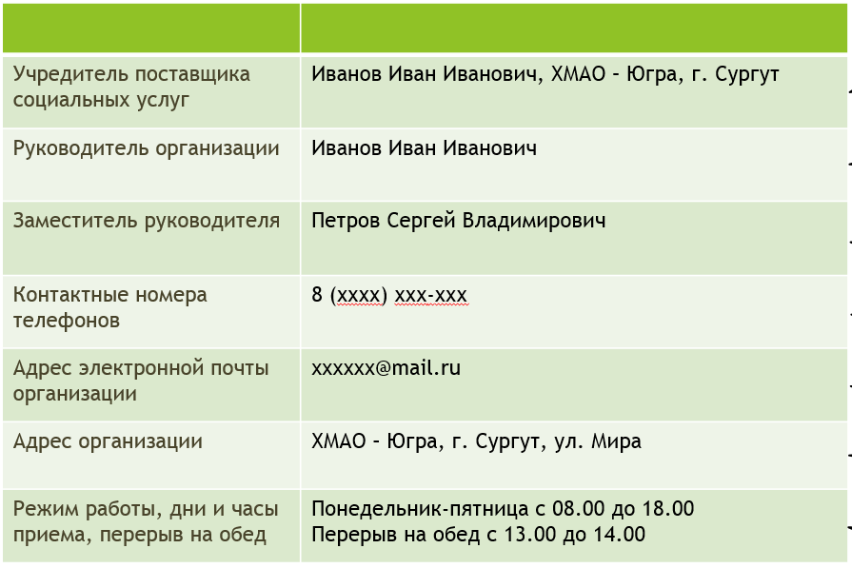
страница 6 «Структура организации»
При оформлении структуры организации необходимо представить схему подчинения подразделений организации, которая определяет иерархические отношения между сотрудниками, структуру управления, потоки коммуникации. Оформление структуры возможно в программах Microsoft Word, Excel. Пример представлен на рисунке 2.
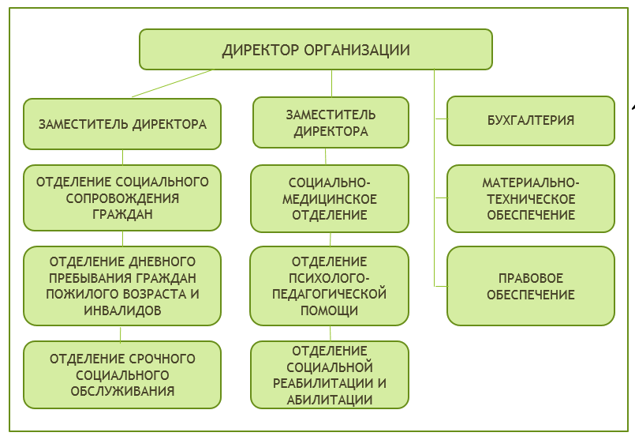
Рисунок 2 – Примерное оформление структуры организации

страница 7 «Информация о формах социального обслуживания в организации»
Размещается информация о формах социального обслуживания, в рамках которых оказываются услуги в данной организации. Информация представляется в виде схемы (Рисунок 3).

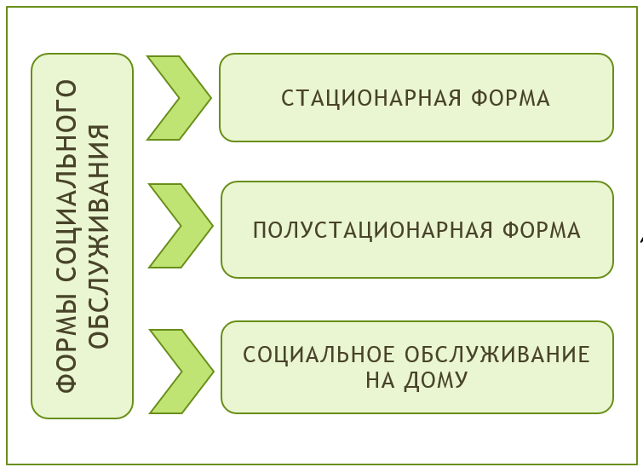
Рисунок 3 – Примерное оформление информации о формах социального обслуживания в организации

страница 8 «Информация о видах социальных услуг, предоставляемых в организации»
Размещается информация о видах социальных услуг, оказываемых в данной организации. Приводится краткое описание социальных услуг по видам. Для наглядности и удобства восприятия информации получателем социальных услуг рекомендуется оформить данную страницу в виде схемы или таблицы. Пример оформления представлен на рисунке 4.
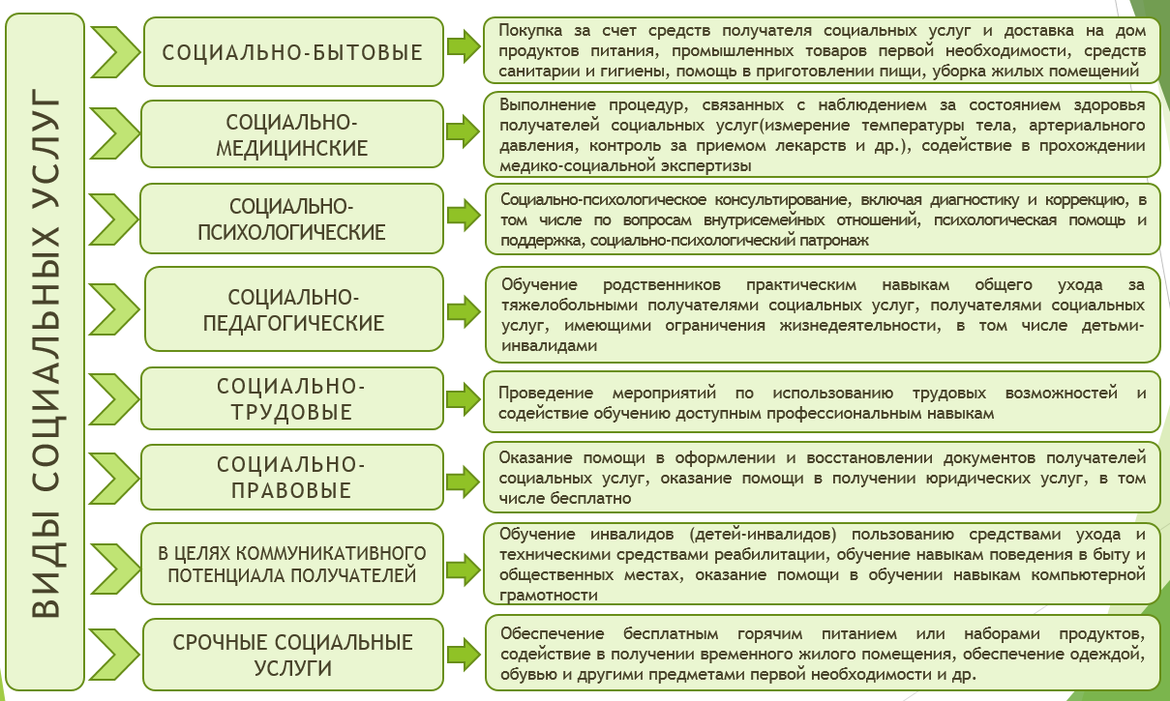
Рисунок 4 – Пример оформления информации о видах социальных услуг, предоставляемых в организации

страница 9 «Порядок и условия предоставления социальных услуг»
На данной странице разместить скан-копию Порядка и условий предоставления социальных услуг, утвержденного в организации.

страница 10 «Тарифы на социальные услуги»
Данная страница содержит скан-копию внутреннего локального документа, регламентирующего тарифы на предоставляемые социальные услуги по формам социального обслуживания и видам социальных услуг.

страница 11 «Численность получателей социальных услуг в организации»
На данной странице размещается информация о количестве получателей социальных услуг, обслуженных данной организацией за предыдущий квартал. Периодичность обновления – ежеквартально. Информацию рекомендуется оформить в виде таблицы (Таблица 3), заголовки столбцов имеют следующие наименования:
форма обслуживания;
виды социальных услуг;
численность получателей социальных услуг, из них:
за счет бюджетных ассигнований;
за счет средств физических лиц.
Таблица 3
Пример оформления информации о численности получателей
социальных услуг в организации
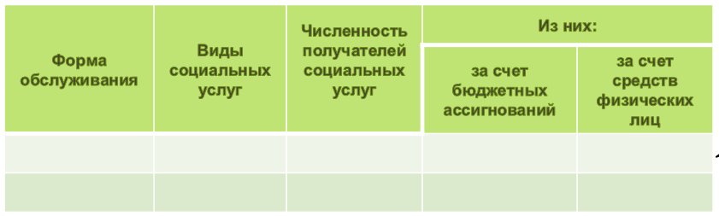

страница 12 «Персональный состав работников организации»
Размещается информация о персональном составе работников организации. Рекомендуется информацию оформить в виде таблицы (Таблица 4). Наименования заголовков столбцов следующие:
ФИО сотрудника;
должность и квалификация;
образование;
опыт работы.
Информация о персональном составе работников размещается в разрезе отделений организации, с указанием их наименований.

Таблица 4
Персональный состав работников организации
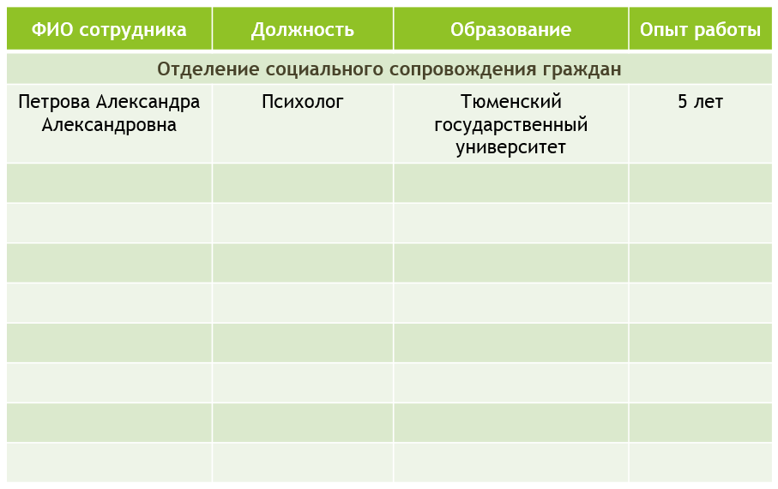

страница 13 «Материально-техническое обеспечение организации»
Данная страница содержит информацию в текстовом формате об оснащенности организации помещениями, оборудованными для предоставления социальных услуг, в том числе библиотек, объектов спорта, средств обучения и воспитания, условиях питания и обеспечения охраны здоровья получателей социальных услуг, доступе к информационным системам в сфере социального обслуживания и сети «Интернет», дополненная для наглядности фотоматериалами. Фотографии должны быть четкими в цветном исполнении. Каждая фотография должна иметь подпись – название, порядковый номер и располагаться в тексте после ссылки на него (Рисунок 5).
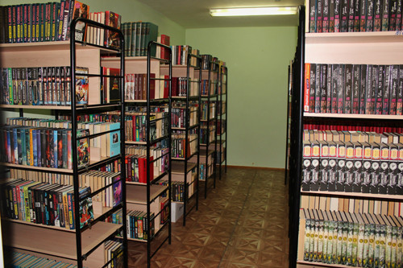
Рисунок 5 – Образец фотографии «Библиотека»

страница 14 «Количество свободных мест в организации для предоставления социальных услуг»
Размещается информация об общем количестве свободных мест в организации, предназначенных для предоставления социальных услуг, о наличии свободных мест, с том числе по формам социального обслуживания. Информацию для удобства получателей социальных услуг рекомендуется оформить в виде таблицы (Таблица 5).
Заголовки в таблице должны быть следующие:
форма обслуживания;
общее количество мест;
количество свободных мест, из них:
за счет бюджетных ассигнований;
за счет средств физических лиц.
Указывается количество свободных мест, актуальное на текущую дату.

Таблица 5
Количество свободных мест в организации
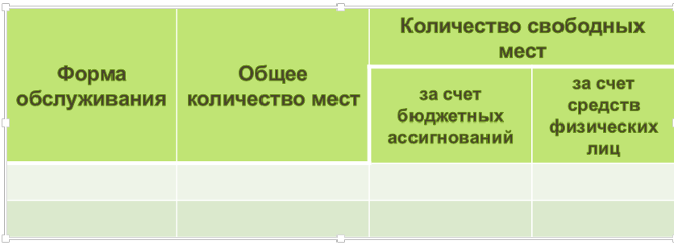
страница 15 «Объем предоставляемых социальных услуг в организации»
Размещается информация об объеме предоставляемых социальных услуг в организации. Для наглядности информацию рекомендуется оформить в виде таблицы (Таблица 6), которая должна содержать следующие наименования столбцов:
форма обслуживания;
виды социальных услуг;
объем предоставленных социальных услуг, из них:
за счет бюджетных ассигнований;
за счет средств физических лиц.
Периодичность обновления информации – ежеквартально.
Таблица 6
Объем предоставляемых услуг в организации
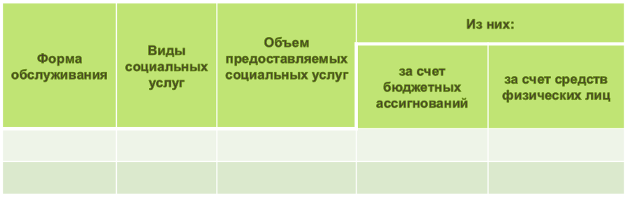

страница 16 «Лицензии на осуществление деятельности»
На данной странице размещается цветная или черно-белая скан-копия лицензии на осуществление деятельности, подлежащей лицензированию в соответствии с законодательством Российской Федерации. При отсутствии видов деятельности, подлежащих лицензированию, вносится информация о том, что организация не осуществляет деятельность, подлежащую лицензированию.

страница 17 «Информация о финансово-хозяйственной деятельности»
На данной странице размещается скан-копия плана финансово-хозяйственной деятельности организации на текущий год, заверенного подписью директора и печатью.

страница 18 «Правила внутреннего распорядка для получателей социальных услуг»
На данной странице размещается скан-копия внутреннего локального документа о правилах внутреннего распорядка для получателей социальных услуг.

страница 19 «Правила внутреннего трудового распорядка»
На данной странице размещается скан-копия внутреннего локального документа «Правила внутреннего трудового распорядка».

страница 20 «Коллективный договор»
На данной странице размещается скан-копия внутреннего локального документа «Коллективный договор» с подписью директора и печатью.

21 страница «Сведения о контрольных мероприятиях»
На данной странице размещаются сведения о контрольных мероприятиях органов, осуществляющих государственный контроль в сфере социального обслуживания. В случае наличия предписаний органов, осуществляющих государственный контроль необходимо разместить скан-копии отчетов об исполнении указанных предписаний. Информацию для удобства представить по годам, в виде таблицы.

22 страница «Независимая оценка качества условий оказания услуг организациями социального обслуживания (НОК)»
На данной странице размещается общая информация об организации и проведении независимой оценки качества, а также:
дата проведения последней независимой оценки качества в организации;
выявленные недостатки;
итоговые баллы по результатам НОК.

23 страница «Независимая оценка качества условий оказания услуг организациями социального обслуживания»
Размещается скан-копия количественных результатов независимой оценки качества – рейтинг поставщиков социального обслуживания. Данная информация берется из аналитического отчета оператора, который оказывал услуги по сбору и обобщению информации в рамках проведения независимой оценки качества условий оказания социальных услуг организациями социального обслуживания Ханты-Мансийского автономного округа – Югры в текущем году.

24 страница «Независимая оценка качества условий оказания услуг организациями социального обслуживания»
На данной странице размещается подписанная руководителем с печатью скан-копия утвержденного плана по устранению недостатков, выявленных в ходе независимой оценки качества условий оказания услуг.

25 страница «Независимая оценка качества условий оказания услуг организациями социального обслуживания»
Размещается отчет по исполнению плана мероприятий по устранению недостатков, выявленных в ходе независимой оценки качества условий оказания услуг.
Периодичность обновления информации – ежеквартально.

26 страница «Независимая оценка качества условий оказания услуг организациями социального обслуживания»
На данной странице размещается анкета для опроса граждан о качестве условий оказания социальных услуг в организации в нескольких экземплярах (вложить в И(М)П несколько пустых бланков анкет) для обеспечения возможности прохождения получателем социальных услуг опроса о качестве условий оказания социальных услуг.

И(М)П возможно дополнить иными страницами, например, буклетами, брошюрами, памятками.

